Listar/Alterar Recusa de Exame Ocupacional
Sistema | SIGRH
Módulo | Assistência ao Servidor
Usuários | Gestor DAS
Perfil | Gestor DAS
Última Atualização | Março de 2020
Esta funcionalidade permitirá ao usuário consultar uma lista de recusas de exames ocupacionais cadastrados no sistema. O usuário também poderá alterar os dados ou remover as recusas listadas.
Para realizar esta operação, o usuário deverá acessar o SIGRH -> Módulos -> Assistência ao Servidor -> Exame Médico Ocupacional -> Atestado de Saúde Ocupacional (ASO) -> Recusa de Exame Ocupacional -> Listar/Alterar.
A seguinte tela será exibida pelo sistema:
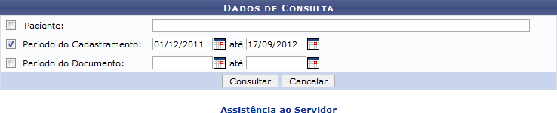Figura 1: Dados de Consulta
Caso desista da operação, clique em Cancelar. O sistema exibirá uma janela para confirmação. Esta operação será válida para todas as telas que apresentarem esta função.
Para retornar ao menu principal do módulo Assistência ao Servidor, clique no link .
Para consultar a lista de recusas de exame ocupacional, o usuário deverá fornecer o nome do Paciente, o Período do Cadastramento e/ou o Período do Documento. Caso deseje, clique no ícone para selecionar as datas no calendário. Esta operação será válida para todas as telas que apresentarem esta função. Ao inserir as letras iniciais do nome do paciente, o sistema exibirá uma lista automática de nomes para facilitar a busca do usuário. Clique em Consultar para dar prosseguimento a operação. Exemplificaremos a operação com o Período do Cadastramento 01/12/2011 até 17/09/2012. A tela será recarregada da seguinte maneira:
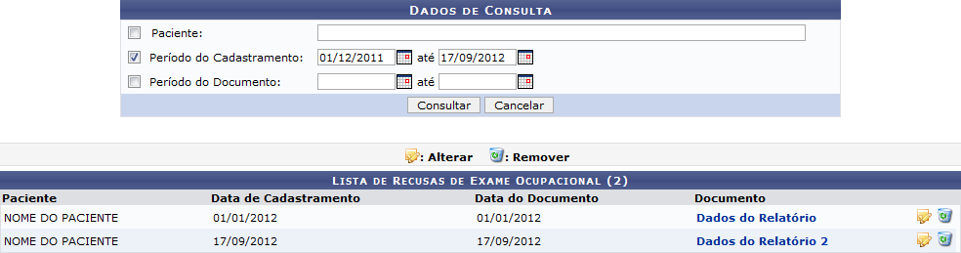Figura 2: Dados de Consulta; Lista de Recusas de Exame Ocupacional
Caso deseje acessar o documento referente as recusas listadas na tela acima, clique no link referente a seção Documento. Exemplificaremos a operação clicando no link referente ao Documento Dados do Relatório. O sistema apresentará a seguinte caixa de download:
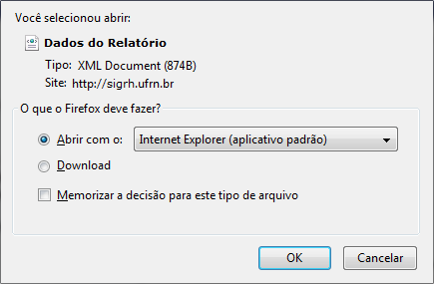Figura 3: Caixa de Diálogo
O usuário poderá abrir ou fazer o download do arquivo. Confirme a operação clicando em OK. O arquivo será exibido em seguida.
Retornando para a Lista de Recusas de Exame Ocupacional, o usuário poderá alterar os dados de termos das recusas listadas. Para isso, clique no ícone referente a recusa que deseja alterar. O sistema exibirá a seguinte tela:
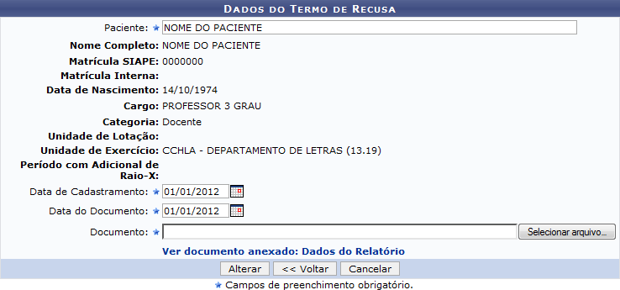Figura 4: Dados do Termo de Recusa
Para voltar para a tela anterior, clique em Voltar.
O usuário poderá clicar no link para visualizar o arquivo anexado. O sistema exibirá uma tela semelhante a tela apresentada na função de acesso ao documento referente as recusas listadas, explicado anteriormente neste manual.
Na tela apresentada acima, o usuário poderá alterar os seguintes dados:
- Paciente: Forneça o nome do Paciente que deseja alterar. Ao inserir as letras iniciais do nome do paciente, o sistema exibirá uma lista automática de nomes para facilitar a busca do usuário;
- Data de Cadastramento: Defina a data de cadastramento da recusa;
- Data do Documento: Forneça a data do documento;
- Documento: Selecione um documento clicando no botão Selecionar arquivo.
Confirme a operação clicando em Alterar. O sistema exibirá a seguinte mensagem de sucesso:
Figura 5: Mensagem de Sucesso
Caso deseje, o usuário também poderá excluir uma recusa da Lista de Recusas de Exame Ocupacional. Para isso, clique no ícone referente a recusa que deseja remover. O sistema exibirá a seguinte janela para confirmação:
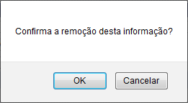Figura 6: Caixa de Diálogo
Confirme a operação clicando em OK. A seguinte mensagem de sucesso será exibida:
Figura 7: Mensagem de Sucesso
Bom Trabalho!

Manuais Relacionados
- Alterar/Remover Locais de Exames
<< Voltar - Manuais do SIGRH

